网络安全风险管理计划

编制部门 | 研发部 | 文件版本 | A0
编制人 |  | 日 期
审核人 |  | 日 期
批准人 |  | 日 期
生效日期

文件修订记录
修改日期 | 版本号 | 修订说明 | 修订人 | 批准人
2026.02.05 | A0 | 首次版本 | 李佳励 | 沈宏

目录
1. 概述 4
1.1. 目的 4
1.2. 产品定义 4
2. 系统概述 4
2.1. 物理拓扑图 4
2.2. 系统架构 5
3. 分析目标 5
4. 参考的法规和标准 6
5. 公司程序 6
6. 参考文件 6
7. 运行环境 6
1）服务器硬件环境配置 6
2）服务器软件环境配置 7
3）用户端配置 7
4）服务器及用户端网络条件 7
8. 实施流程 7
8.1. 实施计划 7
8.2. 实施方法 7
8.3. 阶段活动 8
8.4. 时间计划 9
9. 风险评估方法 10
9.1. 风险分类 10
9.2. 风险评估流程 12
9.2.1. 风险识别 13
9.2.2. 风险量化 13
9.2.3. 风险优先级排序 13
9.2.4. 输出结果 13
10. 资源 13
11. 动态更新机制 13
12. 评价指标 14
13. 结论与建议 14

概述

目的
制定本网络安全风险管理计划，旨在通过系统化的风险管理方法，识别、评估和控制医疗器械软件在全生命周期中可能面临的网络安全威胁。确保系统的机密性、完整性和可用性，满足相关法律法规（如 FDA 指南、 ISO14971、 AAMI TIR57 标准）和行业最佳实践要求，重点保障患者数据在传输、存储和处理过程中的隐私与安全，防止未授权访问或泄露，支持产品的安全性设计、测试与合规认证，为持续的网络安全监控和改进提供指导。

产品定义
本文件适用的产品为本公司的软件产品：
产品名称：InferCare RECIST
完整版本：1.0.1.0

系统概述

物理拓扑图
如图1所示：

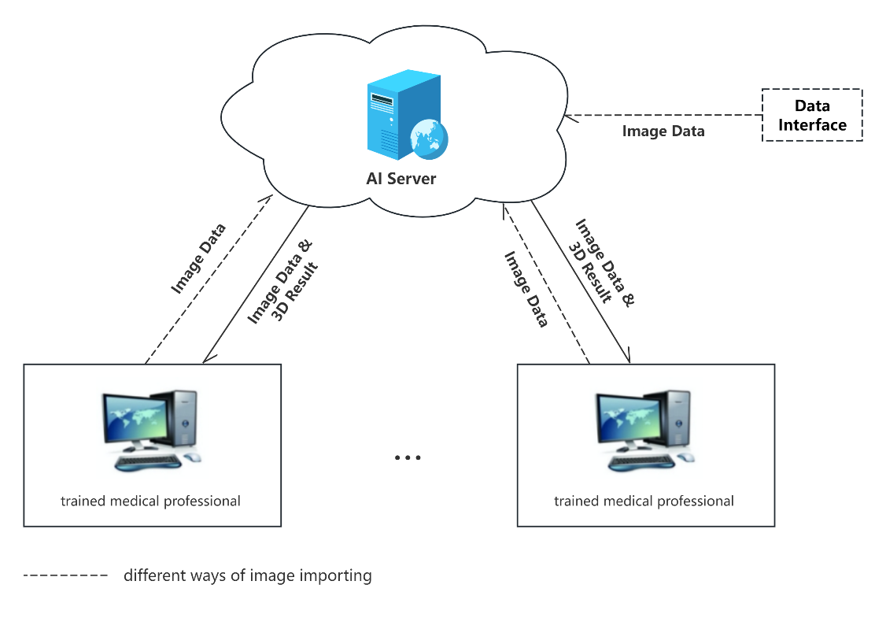
图1 物理拓扑图
1）数据交换采用广域网互通。
2）用户使用Chrome浏览器通过HTTP/HTTPS协议访问软件。
3）图像数据以.dcm格式存储在服务器磁盘，DICOM图像信息、图像路径、处理结果、用户信息等存储在服务器。

系统架构
InferCare RECIST 是基于 B/S 架构进行开发。系统的核心模块和数据流图描述如下：
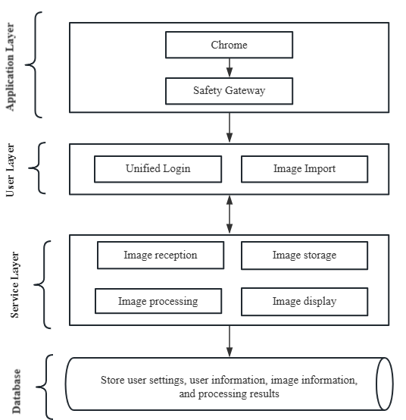
产品体系结构模块包含应用层、用户层、服务层、数据库4个部分；

分析目标
威胁识别： 结合需求规格说明和用户说明书，基于 STRIDE 模型，识别系统中潜在的网络安全威胁，包括从系统架构视图中发现的组件交互问题、从多患者危害视图中识别的批量数据处理风险、从安全用例视图分析的特定操作场景中的漏洞，以及网络安全扫描报告中确认的漏洞威胁。
风险评估：综合量化威胁的严重性和发生可能性，参考更新的动态数据流视图，评估数据传输过程中的潜在风险。
制定控制措施（RCM）：针对高优先级威胁，结合更新性视图的设计要求，提出系统补丁和版本管理的缓解方案，同时在多患者危害视图中加强对敏感数据隔离和加密的具体措施。
动态更新： 建立威胁分析的持续更新和改进机制，确保各视图中识别的威胁能够与最新的系统调整、风险检测和防控策略保持一致。

参考的法规和标准
IEC 62304: Medical Device Software - Software Life Cycle Processes
ISO 14971: 2019 Medical devices - Application of risk management to medical devices
FDA, Cybersecurity in Medical Devices: Quality System Considerations and Content of Premarket Submissions.
AAMI TIR57 Principles for medical device security—Risk management
FDA Playbook For Threat Modeling Medical Devices, November 30, 2021
NTIA, 2021, Framing Software Component Transparency: Establishing a Common Software Bill of Materials (SBOM)

公司程序
《医疗器械网络安全风险管理制度》

参考文件
《需求规格说明》
《用户说明书》

运行环境
本软件是B/S架构。

1）服务器硬件环境配置
表1 服务器硬件环境配置要求
配置 | 要求
CPU | 主频：至少为2GHz  核心数：10核及以上  指令集：x86指令集
GPU | 容量至少为64G
内存 | 厂商：英伟达  显存：至少8GB  FP16计算性能：14TFLOPS
硬盘 | 系统盘：至少为500GB  存储盘：至少为3TB
网卡 | 千兆PCI-E网卡（支持Linux系统）

2）服务器软件环境配置
表2 服务器软件配置要求
软件名称 | 要求描述 | CUDA
操作系统 | Ubuntu 24.04LTS（64位） | 12.6

3）用户端配置
表3 用户端配置要求
配置 | 要求
CPU | 英特尔酷睿 i5及以上
内存 | 至少16GB
显示分辨率 | 1920*1080
操作系统 | Windows 10 专业版（64位）及兼容版本
浏览器 | Chrome 137.0及兼容版本

4）服务器及用户端网络条件
表4 网络要求
配置 | 要求
网络类型 | 局域网 | 广域网
带宽 | 100Mbps及以上 | 1000Mbps及以上

实施流程

实施计划
识别威胁：基于 STRIDE 模型分析潜在安全威胁、网络安全扫描报告识别的漏洞威胁；
风险评估：量化威胁对系统和用户的影响，优先处理高风险问题；
制定控制措施：设计并实施缓解威胁的具体技术和流程；
动态更新：确保网络安全文档随系统环境和安全态势变化而调整。

实施方法
STRIDE 模型通过六个主要威胁类别（仿冒、篡改、否认、信息泄露、拒绝服务、权限提升）来系统性地识别软件中的潜在安全风险，这种方法的优势在于分类明确，帮助开发团队在复杂系统中高效地识别安全隐患，为设计安全对策奠定基础。此外，与系统架构的结合使得 STRIDE 能直观反映潜在的攻击路径，避免遗漏重要风险。
此模型在医疗软件的威胁识别和防范方面有较好的应用效果；
按以下分类检查每个模块：
Spoofing（身份伪造）：身份验证机制是否存在漏洞；
Tampering（数据篡改）：数据传输是否加密，是否支持完整性验证；
Repudiation（否认）：日志是否完整且不可篡改；
Information Disclosure（信息泄露）：是否存在敏感数据泄露风险；
Denial of Service（服务拒绝）：是否有资源耗尽或过载的风险；
Elevation of Privilege（权限提升）：是否存在权限管理漏洞。
通过第三方进行的网络安全扫描，识别潜在的漏洞风险。
STRIDE 模型方法特别适用于满足医疗器械软件在 FDA 认证中的高标准安全需求。其结合系统架构和数据流进行分析的特点，使其能够精准定位风险来源，并通过明确的分类帮助开发团队设计针对性的安全控制措施。
模型对于信息泄露和权限滥用等高风险场景的识别，特别契合医疗器械软件对患者敏感数据保护的严苛要求。此外，STRIDE 模型的灵活性和可扩展性支持动态威胁更新和持续风险监控，确保安全策略始终与新出现的威胁保持同步，为 FDA 合规性审核提供了科学、系统且可审查的依据，同时提升了安全管理的整体效率。

阶段活动
阶段 | 目标 | 关键任务
准备阶段 | 确定网络安全分析的范围、边界和目标 | 组建风险识别小组
 | 收集系统需求规格说明 | 确定 STRIDE 模型方法
威胁识别与分析 | 使用威胁建模、SBOM安全性风险评估、网络安全扫描系统性识别威胁 | 创建系统数据流图，标出信任边界
针对每个模块和数据流，分类分析威胁
（如身份伪造、数据泄露）
 |  | 改成识别产品及SBOM风险，进行逐条评估
 |  | 编制威胁列表， 根据ISO14971风险管理缓解措施关联可能引入的网络安全风险识别
风险评估 | 量化每个威胁的风险等级 | 使用可利用性方法
 |  | 优先处理高风险威胁，制定可接受风险标准
制定和实施控制措施 | 针对每个威胁设计缓解措施（RCM） | 确定控制措施的技术实现（如加密、访问控制）
 |  | 制定验证方案，确保控制措施有效性
验证与部署 | 验证威胁缓解措施是否满足设计目标 | 执行网络安全扫描，确认风险已降低  确保包含以下2个漏洞库内容：  https://www.cisa.gov/known-exploited-vulnerabilities-catalog  https://nvd.nist.gov/vuln
 |  | 部署已验证的控制措施到生产环境
更新维护 | 维护网络安全文档的动态性，及时跟踪新的威胁和漏洞 | 收到安全风险通知后，进行网络安全扫描

时间计划
阶段 | 计划完成时间 | 任务 | 交付物
准备阶段 | 2026-02 | 确定范围、团队建设 | 《网络安全风险管理计划》  《评审记录》
威胁识别与分析 | 2026-02 | 绘制数据流图，识别威胁
风险评估 | 2026-02 | 计算风险等级，确定优先级
制定控制措施 | 2026-02 | 设计和开发缓解措施 | 《网络安全风险管理报告》  《评审记录》
SBOM信息 | 2026-02 | 以便有效管理，需提供软件内的各个软件组件的维护状态 | SBOM信息
SBOM安全性风险评估 | 2026-02 | 确保设备的安全性和有效性，提供每个软件组件的安全性风险评估，包括已识别的漏洞及其控制措施 | 《SBOM安全性风险评估》
网络安全扫描 | 2026-02 | 进行软件产品的全部漏洞扫描 | 《网络安全扫描报告》
动态维护 | 持续进行 | 定期审查并响应关键风险​​ ，后续评估同步更新文档 | 《网络安全风险管理报告》  《评审记录》

风险评估方法

风险分类
根据《医疗器械网络安全风险管理制度》中的定义，对识别出的网络安全风险进行分析，评估风险发生的可利用性和影响程度。
严重度的定义
参考标准：ANSI/AAMI/ISO 14971: 2019: Medical Devices – Application of Risk Management to Medical Devices，给出严重度的定义：
严重度  Common Term | 可能存在的损伤  Possible Description | 分值
可忽略的  Negligible: | 不便或者暂时不适  Inconvenience or temporary discomfort | 1
轻度的  Minor: | 导致不要求专业医疗介入的暂时伤害或损伤  Results intemporary injury or impairment not requiring professional medical intervention | 2
严重的  Serious: | 导致要求专业医疗介入的暂时伤害或损伤  Results ininjury or impairment requiring professional medical intervention | 3
危重的  Critical: | 导致永久性损伤或危及生命的危害  Results in permanent impairment or life-threatening injury | 4
灾难性的  Catastrophic: | 导致患者死亡  Results inpatient death | 5
3）可利用性的定义
CVSS（Common Vulnerability Scoring System，通用漏洞评分系统）是一种用于确定漏洞严重程度的标准框架。它提供了一种方法来评估漏洞的风险级别，包括可利用性。CVSS通过综合多个因素来评估漏洞的可利用性，提供高、中、低的数值评分。这些因素包括：
攻击向量（Attack Vector）：漏洞利用所需的物理或网络访问范围。
攻击复杂性（Attack Complexity）：利用漏洞的难易程度。
权限要求（Privileges Required）：利用漏洞所需的权限级别。
用户交互（User Interaction）：是否需要用户参与来利用漏洞。
范围（Scope）：漏洞利用是否会影响多个系统或组件。
保密性影响（Confidentiality Impact）：漏洞利用对数据保密性的影响。
完整性影响（Integrity Impact）：漏洞利用对数据完整性的影响。
可用性影响（Availability Impact）：漏洞利用对系统或数据可用性的影响。
漏洞代码成熟度（Exploit Code Maturity）：现有的利用漏洞的代码或工具的成熟度。
补救水平（Remediation Level）：可用的补救措施的有效性。
报告可信度（Report Confidence）：漏洞报告的可信度。
可利用性的定义：
可利用性等级 | 可利用性描述 | 分值
低1 | 漏洞可利用性极低 | 1
较低2 | 漏洞可利用性较低 | 2
中3 | 漏洞可利用性一般 | 3
较高4 | 漏洞可利用性较高 | 4
高5 | 漏洞可利用性非常高 | 5

4）接受标准：
综合考虑公司的产品类型、特征、预期用途，以及应对网络安全风险的投入成本，确定接受标准：
风险值 |  | 严重度
 |  | 可忽略的1 | 轻度的2 | 严重的3 | 危重的4 | 灾难性的5
可利用性 | 低1 | 1 | 2 | 3 | 4 | 5
 | 较低2 | 2 | 4 | 6 | 8 | 10
 | 中3 | 3 | 6 | 9 | 12 | 15
 | 较高4 | 4 | 8 | 12 | 16 | 20
 | 高5 | 5 | 10 | 15 | 20 | 25
红色 | 不可接受：这类风险本质上不可接受，必须寻求风险降低措施
黄色 | 进一步降低的研究：这类风险必须降低到合理可行的最低限度才可视为接受
绿色 | 可忽略：这些风险本质上是可以接受的。即使它可以忽略不计，厂商也需要尽可能地降低风险。
5) CVSS分值对应严重度与可利用性等级
CVSS评分值 | CVSS严重度等级 | 可利用性严重度等级
​​9.0-10.0 | 严重 | 高5
​​7.0-8.9 | 高危 | 较高4
​​4.0-6.9 | 中危 | 中3
​​0.1-3.9 | 低危 | 较低2
​​0 | 无风险 | 低1

风险评估流程

风险识别
使用 STRIDE 模型、SBOM分析、网络安全扫描识别系统、使用环境中和ISO14971风险管理缓解措施中新引入的威胁。
针对每个威胁，结合网络安全威胁建模评估报告定义的危害和风险，确定其可能的影响范围。

风险量化
根据威胁建模的危害程度分类和可利用性方法，对每个威胁进行评分。

风险优先级排序
高风险：风险等级为不可接受，需立即制定缓解措施。
中风险：需评估剩余风险，视情况采取措施。
低风险：风险可接受，仅需监控。

输出结果
风险评估结果将以风险矩阵的形式呈现，并生成以下输出：
风险评估清单：包含每个威胁的编号、描述、危害严重度、可利用性。
优先级排序：明确高、中、低风险，指引控制措施的制定。

资源
在本产品执行过程中，参与人员如下
项目角色 | 部门 | 职责
网络安全负责人 | 产品部 | 负责威胁建模、风险评估及动态管理、分析评审
软件开发负责人 | 研发部 | 实施技术缓解措施
QA负责人 | 质量部 | 负责评审、动态更新
验证和确认负责人 | 研发部 | 执行网络安全扫描和控制措施验证

动态更新机制
定期审查：
每年全面更新网络安全文档，覆盖新威胁、漏洞库变更及法规更新，如未发现新功能和新发现的漏洞，网络安全文档不做更新。

评价指标
指标 | 目标
威胁覆盖率 | 确保文档覆盖最新报告发现的威胁。
修复响应时间 | 高危漏洞从识别到修复的平均时间 ≤ 7 天。
控制措施有效性 | 网络安全扫描通过，输出报告，软件可用性、可靠性已通过

结论与建议
本计划为 InferCare RECIST 的网络安全提供了系统性框架，涵盖从威胁识别到风险控制的全过程。
建议：
优先解决高风险问题，并验证其控制措施的有效性。
持续培训团队成员，提高对动态威胁的响应能力。

